Три шага к пению в Унисон

1 шаг: диагностика певческих данных детей, в процессе которой педагог определяет чисто поющих детей и «гудошников»;
2 шаг: педагог организует пение по подгруппам: идет сравнение чисто поющих детей и «гудошников». Важно, чтобы у детей сформировалось слуховое представление, «эталон» - как должна звучать песня;
3 шаг: пение по подгруппам в унисон. К чисто поющим детям присоединяют 2-3 «гудошника», которым часто помогает такое соседство петь правильно. Важно располагать «гудошников» между чисто поющими детьми.
Используйте упражнения в качестве голосовой разминки и через пару месяцев увидите замечательный результат

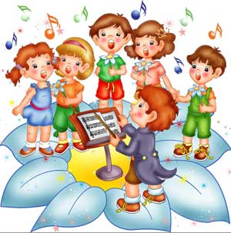
Тютюнникова Т.Э. Пособие Ушки на макушке
Контакты: тел./факс:
8(34940)2-00-15
2-00-10,
mkdou_olenenok@list.ru

МУНИЦИПАЛЬНЫЙ ОКРУГ ТАЗОВСКИЙ РАЙОН
Муниципальное бюджетное дошкольное образовательное учреждение детский сад «Оленёнок

Пропедевтика

Чтобы научиться петь – надо петь

музыкальный руководитель Емелова О.Н.

п. Тазовский, 2021 г.
Разминка

Детям сидящим в кругу предлагается спеть по очереди протяженный звук и одновременно сделать похожее движение рукой в любом направлении в пространстве по примеру графического рисунка

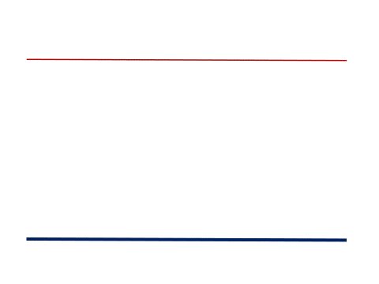Два друга

Пропедевтика
- Подготовительный, вводный курс в какую-либо науку, здесь- в практику детского пения.
Голосовые игры - форма работы для быстрого улучшения результатов в пении, где дети овладеют физическими параметрами голоса, а голос приобретет большую гибкость и подвижность.

Графические карты голосовых игр
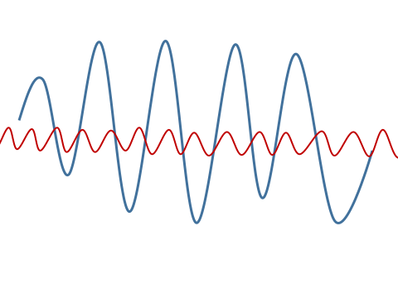Волны

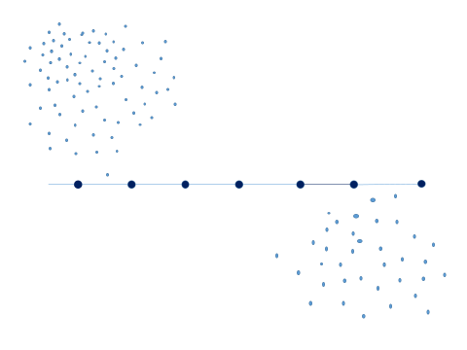
Бусы

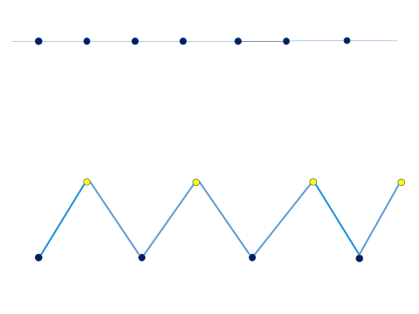
Зигзаг

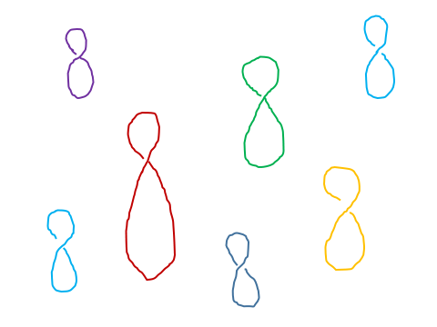
Восьмерки

